# 这场故事会，46万+粉丝围观



*"我身边的榜样"故事会*

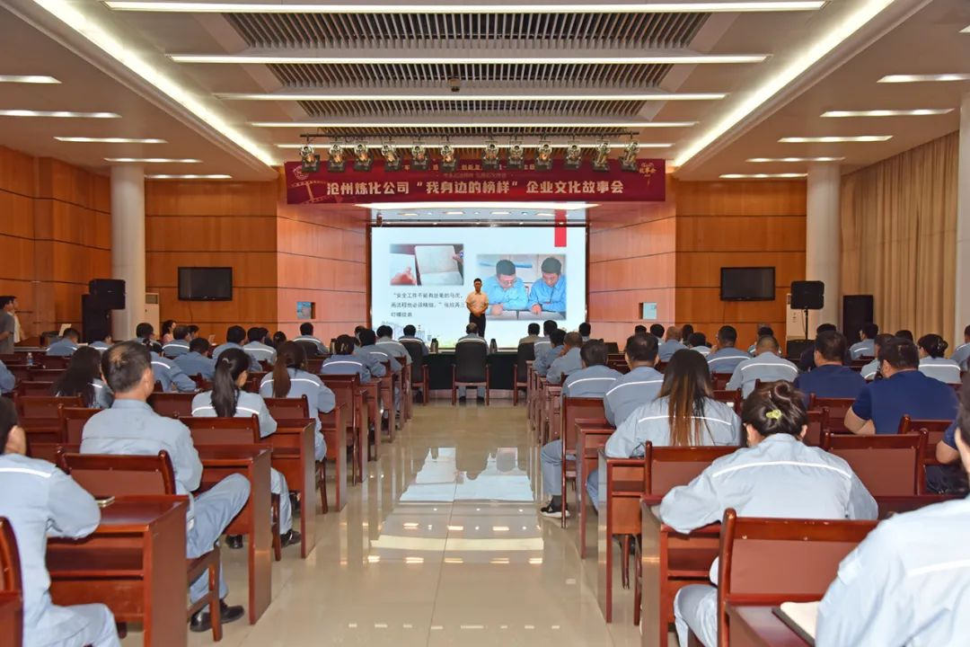晴日暖风生麦气，绿阴幽草胜花时。在开展党纪学习教育的关键时刻，在推进“牢记嘱托、感恩奋进，创新发展、打造一流”主题行动的重要节点，7月2日下午，沧州炼化举办“我身边的榜样”企业文化故事会，聆听先进典型的励志故事，“沉浸式”感受先进典型身上蕴藏的“忠诚干净担当”的纪律力量，坚定扛起“建设成功企业、打造新沧炼”的重任，为谱写中国式现代化石化新篇章作出新的更大贡献。



沧州市总工会党组成员、副主席杨连军，沧州市委文明办专职副主任王超，沧州市委网信办四级调研员潘彦坤，新华区委宣传部副部长张军，公司领导、副总师、机关部室负责人、运行部和业务中心党支部书记，以及党员、团员青年代表现场聆听。

***“我身边的榜样”主题故事讲述***

5位讲述人依次上台，以“我身边的榜样”为主题，生动再现了5位主人公精彩的石化故事。





故事的主人公来自不同岗位、不同专业，他们中间有不让隐患“破门得分”的操作员，有在数字王国里寻找效益宝藏的工艺工程师，有获得集团公司技能竞赛金牌的青年员工，有创建家庭抗战纪念馆的爱国石化人，有着力打造明星班组的班组长……

**《足“《足球迷守好装置“安全门”》**讲述人： 高玮





**榜样：张欣**

这是一位热爱足球的“大男孩”。年少时，他奔跑在绿茵场上，追逐梦想；如今，他成为了一名制氢岗位技师，穿梭在塔林间，一如当年呵护足球梦想一样，苦练技能、增强本领。他用“无死角巡检”守护着装置的每一个角落，不让任何隐患“破门得分”。

**《在数字王国里“寻宝”》**讲述人：胡建才





**榜样：周从雨**

党有号召，我必行动。在组织需要的时刻，他如同一位“拉满弓的少年”，冲锋在前。他破译“数据密码”，用精确的测算为公司决策提供了有力支持；他搭建“数字城堡”，用严谨的逻辑关系构建了千余项数据模型；他寻找“效益宝藏”，用精益的态度、不懈的努力，为公司高质量发展贡献聪明才智。

**《小“水苗”努力长成参天树》**讲述人： 翟书曼





**榜样：张水苗**

精于工，匠于心，品于行。面对挑战，笃定信念，面对困难，勇往直前。她用辛勤的汗水，精心浇灌“奋斗者”之花，她用坚实的脚步，将操作技能的高峰踩在脚下。娇小的身躯爆发出千斤力，如一棵参天大树将苍穹顶起。

**《 《从“门外汉”到“百事通”》**讲述人：刘意





**榜样：李志峰**

14年的坚守与拼搏，诠释了什么叫做责任和担当。从一个对工艺流程一窍不通的“门外汉”，到如今的“活流程”“百事通”，他说，“岗位就是舞台，珍惜每一次机会，做好每一件事，练强技能本领，才能成就更好的自己”。

**《 《留住“抗战记忆”》**讲述人：赵金辉





**榜样：李俊波**

一寸山河一寸血。忘记历史，就意味着背叛。在沧炼，有这样一名员工，他热衷抗战文物的收藏，小到一枚纪念章，大到航空弹弹壳，都是他关注的对象。武器、地图、军用装备、票据、纪念章、出版物等等。他开办家庭“抗战文物展览馆”，向市民免费开放。他说，要留住抗战记忆，让抗战精神代代相传。  
 **精彩节目**现场还穿插了由员工自己编排的节目，活跃了现场氛围，展现了沧炼员工积极向上的精神风貌。



歌曲《追梦之路》表演者：宗喜庆、李杰



诗朗诵《致敬榜样》表演者：赵海男、胡长亮、杨宝玉、竺洪泰

故事会设置了向榜样致敬环节，故事主人公走到舞台中央，讲述人为他们献花致敬， 把整场故事会推向高潮。



故事会还通过奋进石化平台、网易沧州直播平台向社会公众展示。短短一个半小时的直播**吸引46万+粉丝围观**大家纷纷留言向榜样致敬。



故事会结束后与会领导、嘉宾和故事主人公合影留念。